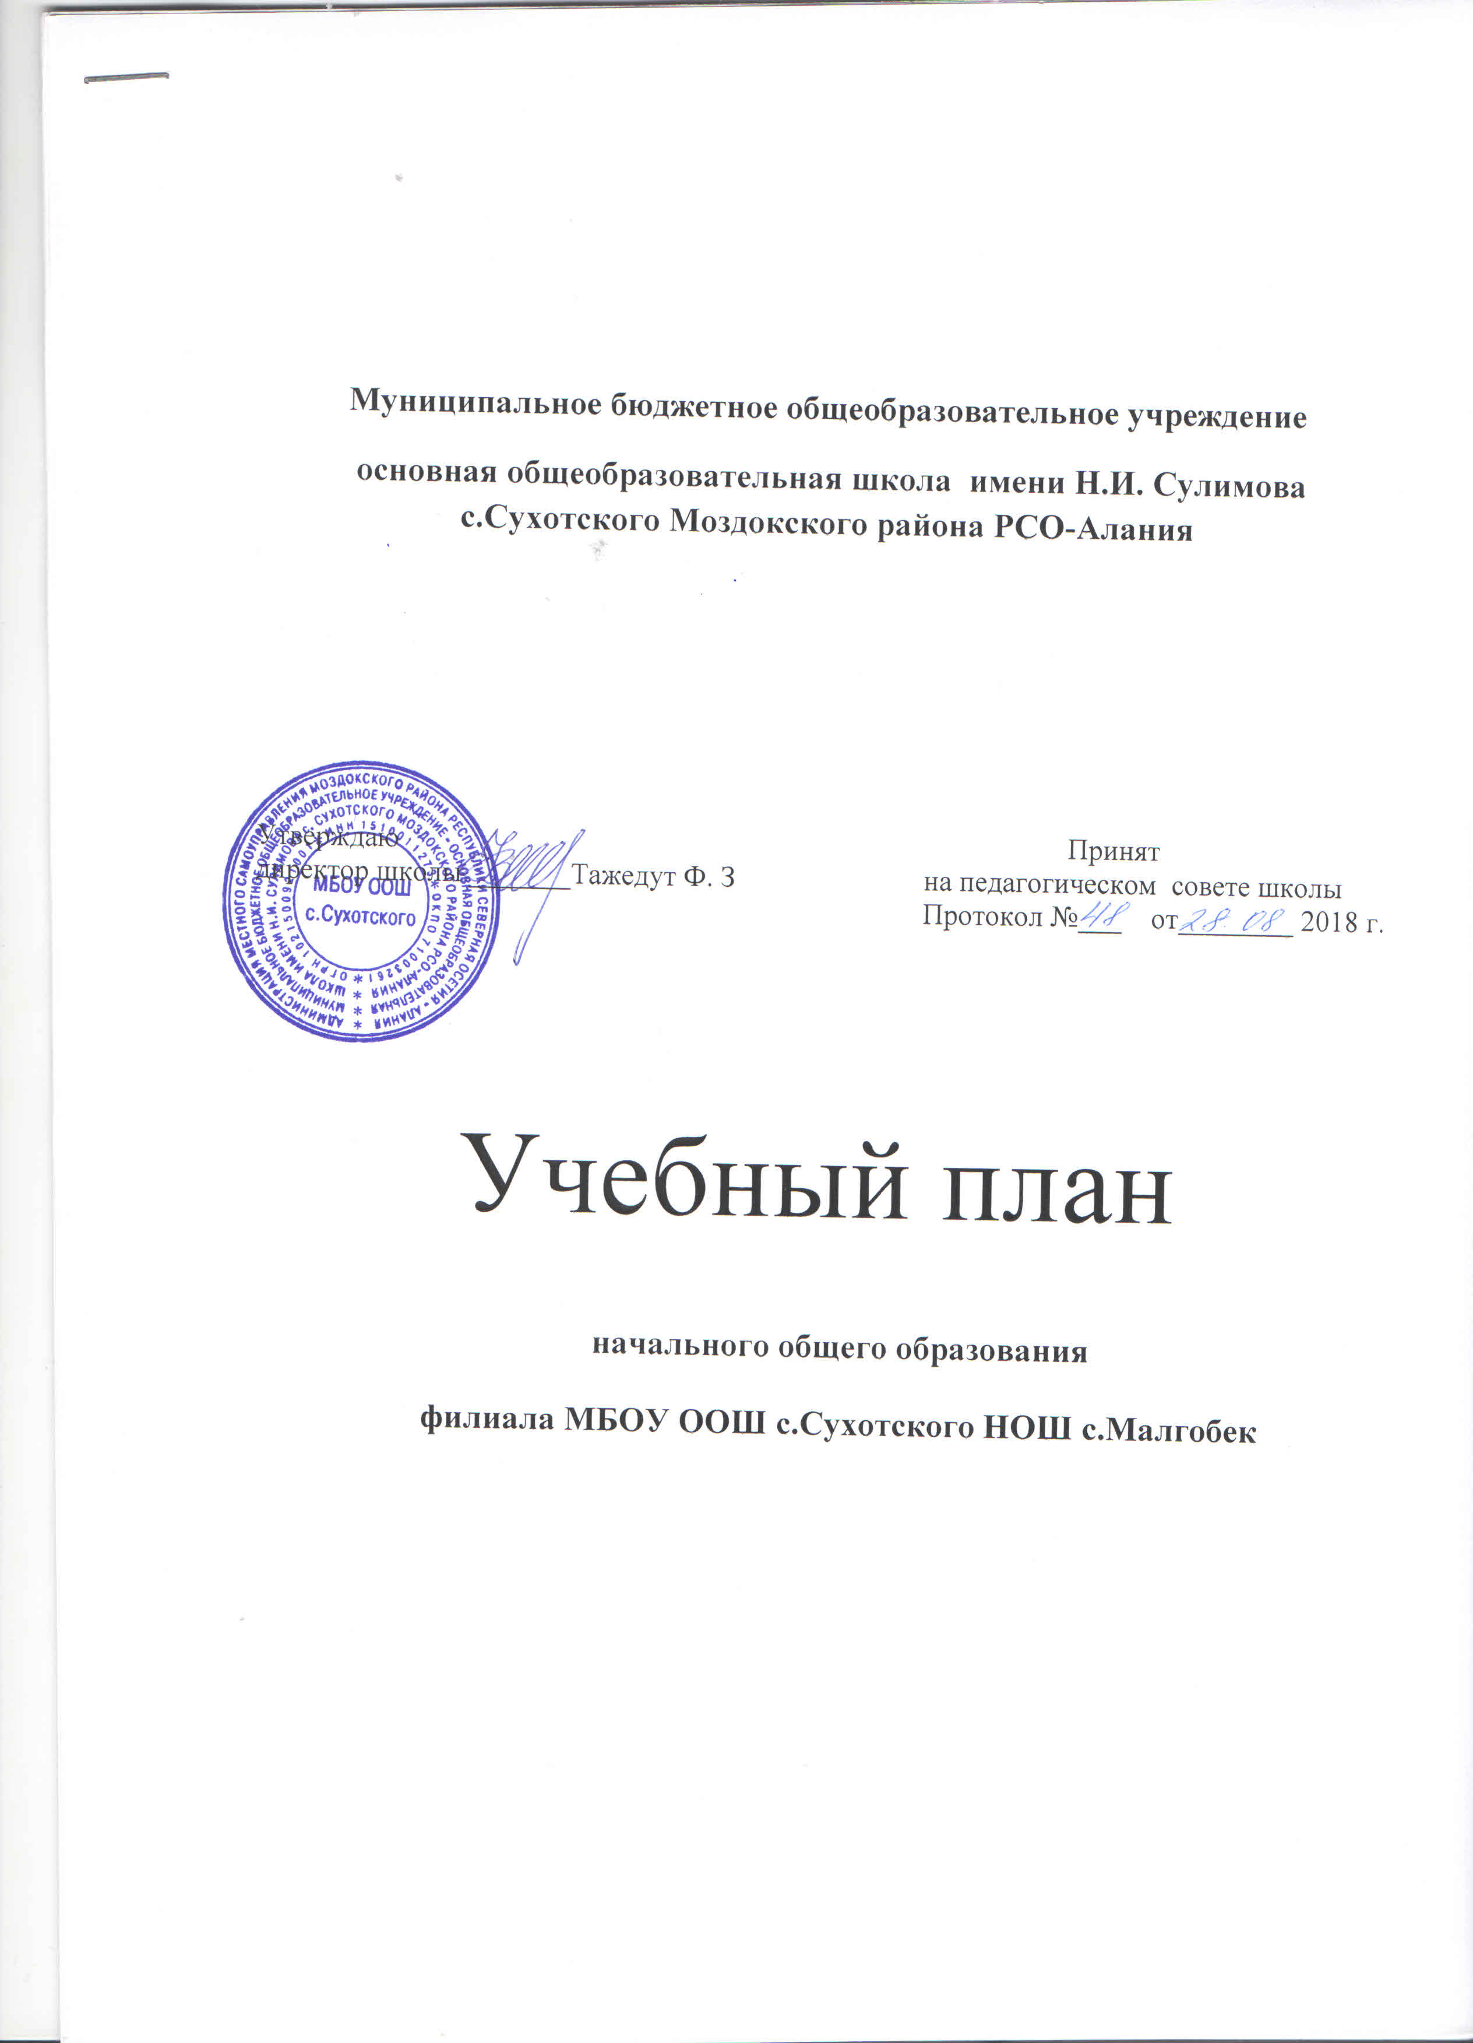

Пояснительная записка

к учебному плану начального общего образования

филиала МБОУ ООШ с.Сухотского НОШ с.Малгобек

1.1. Учебный план

Учебный план- документ, который определяет перечень, трудоёмкости, последовательность и распределение по периодам обучения учебных предметов, курсов, дисциплин (модулей), практики, иных видов учебной деятельности и формы промежуточной аттестации обучающихся.
Учебный план является частью основной образовательной программы начального общего образования филиала МБОУ ООШ с.Сухотского НОШ с.Малгобек

1.2. Нормативная база

Учебный план филиала МБОУ ООШ с.Сухотского НОШ с.Малгобек разработан на основе Республиканского базисного учебного плана, федеральных государственных образовательных стандартов начального общего, основного общего образования, федерального базисного учебного плана. Учебный план разработан на основе следующих документов:

-Федерального Закона от 29 декабря 2012 года № 273 «Об образовании в Российской Федерации»;

-Федерального Закона от 03.августа 2018 года № 317 «О внесении изменений в статьи 11 и 14 Федерального закона « Об образовании в Российской Федерации»;

-Закона Республики Северная Осетия-Алания от 27 декабря 2013 года № 61-РЗ «Об образовании в Республике Северная Осетия-Алания»;

-Приказа Министерства образования и науки Российской Федерации от 6 октября 2009 г. № 373 «Об утверждении и введении в действие федерального государственного образовательного стандарта начального общего образования (в ред. приказов Минобрнауки России от 26.11.2010 N 1241, от 22.09.2011 N 2357, от 18.12.2012 N 1060);
-Приказа Министерства образования и науки Российской Федерации от 31.03.2014г. № 253 «Об утверждении федерального перечня учебников, рекомендованных к использованию при реализации имеющих государственную аккредитацию образовательных программ начального общего, основного общего, среднего общего образования».

- Приказ Министерства образования и науки РФ от 5 июля 2017 г. № 629 “О внесении изменений в федеральный перечень учебников, рекомендуемых к использованию при реализации имеющих государственную аккредитацию образовательных программ начального общего, основного общего, среднего общего образования, утвержденный приказом Министерства образования и науки Российской Федерации от 31 марта 2014 г. № 253
- Приказ Минобр науки РСО-Алания от 28.11.2017 г. № 965 о реализации проекта «Шахматное образование в общеобразовательных организациях РСО-Алания»

-Приказ № 699 от 09.06. 2016 г. об утверждении перечня организаций, осуществляющих выпуск учебных пособий, которые допускаются к использованию при реализации имеющих государственную аккредитацию образовательных программ начального общего, основного общего, среднего общего образования
-Постановления Главного государственного санитарного врача Российской Федерации от 29 декабря 2010г. № 189 «Об утверждении СанПиН 2.4.2.2821-10 «Санитарно-эпидемиологические требования к условиям и организации обучения в общеобразовательных учреждениях» (в редакции изменений №1, утвержденных постановлением Главного государственного санитарного врача Российской Федерации от 29 июня 2011 г. № 85);
-Письма Министерства образования и науки Российской Федерации от 12 мая 2011г. № 03-296 «Об организации внеурочной деятельности при введении федерального государственного образовательного стандарта общего образования»;

-Письма Министерства образования и науки Российской Федерации от 8 октября 2010 г. № ИК-1494/19 «О введении третьего часа физической культуры»;

-Письма Министерства образования Российской Федерации от 31 октября 2003г. № 13-51-263/123 «Об оценивании и аттестации учащихся, отнесенных по состоянию здоровья к специальной медицинской группе для занятий физической культурой»;

письма Министерства образования Российской Федерации от 26 июня 2012г. №03-ПГ-МОН-10430 «Об изучении предмета Технология»;

-Письма Министерства образования и науки Российской Федерации от 22 августа 2012г. № 08-250 «О введении учебного курса ОРКСЭ».
- Письмо Министерства образования и науки Российской Федерации от 25 мая 2015 г. № 08 - 761 «Об изучении предметных областей: «Основы религиозных культур и светской этики» и «Основы духовно- нравственной культуры народов России».
- Концепция проекта « Шахматное образование в общеобразовательных организациях Республики Северная осетия –Алания»
Распоряжение Главы Администрации местного самоуправления Моздокского района РСО- Алания № 264 от 5.09.2008 г. « О мерах по реорганизации муниципальных учреждений – средней общеобразовательной школы с. Сухотского путём присоединения к ней - основной общеобразовательной школы с. Нижний Малгобек»

Учебный план начального общего образования филиала МБОУ ООШ с.Сухотского НОШ с.Малгобек на 2018-2019 учебный год обеспечивает выполнение гигиенических требований к режиму образовательного процесса, установленных Сан-ПиН 2.4.2.2.2821-10 « Санитарно-эпидемиологические требования к условиям и организации обучения в общеобразовательных учреждениях», утверждённых постановлением Главного государственного санитарного врача Российской Федерации от 29.12.2010 года №189 ( далее Сан-ПиН 2.4.2.2.2821-10), и предусматривает 4-летний нормативный срок освоения образовательной программы начального общего образования 1-4 классов.

1.3. Организация учебного процесса в филиале МБОУ ООШ с.Сухотского НОШ с. Малгобек.

В филиале МБОУ ООШ с.Сухотского НОШ с. Малгобек на 2018- 2019 учебный год всего 8 учащихся , организовано два класса-комплекта:
1, 3 классы- 3 обучающихся;
2 , 4 классы – 5 обучающихся

Организация образовательного процесса в филиале МБОУ ООШ с.Сухотского НОШ с. Малгобек регламентируется годовым календарным учебным графиком.
Продолжительность учебного года:
-в 1 классах-33 учебные недели;
- во 2 -4 классах -34 недели .
Учебный год начинается 1 сентября 2017 года.
Учебный год делится на четверти, являющиеся периодами, по итогам которых во 2-4 классах выставляются отметки за текущее освоение общеобразовательных программ.
Продолжительность урока во 2-4 классах составляет 45 минут. Проведение нулевых уроков запрещено. Продолжительность перемен между уроками составляет от 10 до 15 минут. Расписание уроков составляется отдельно для обязательных занятий и внеурочной деятельности.
Начало занятий в 08 часов 30 минут. Обучение осуществляется в одну смену.

Расписание звонков в начальной школе:

1 | 8³⁰ | 9¹⁵ | 10 мин.
2 | 9²⁵ | 10¹⁰ | 10 мин.
3 | 10²⁰ | 11⁰⁵ | 15 мин.
4 | 11²⁰ | 12⁰⁵ | 10 мин.
5 | 12¹⁵ | 13⁰⁰ | 5 мин.
6 | 13⁰⁵ | 13⁵⁰

Продолжительность учебной недели
Количество часов, отведённых на освоение обучающимися учебного плана начального общего образования филиала МБОУ ООШ с.Сухотского НОШ с. Малгобек не превышает величину недельной образовательной нагрузки.

Продолжительность учебной недели:

- в 1 классе – 5 учебных дней;
- во 2-4 классах – 6 учебных дней.

Максимальная аудиторная нагрузка обучающихся соответствует нормативным требованиям Сан-ПиН 2.4.2.2.2821-10 « Санитарно-эпидемиологические требования к условиям и организации обучения в общеобразовательных учреждениях» и составляет :

классы | I | II | III | IV
Максимальная нагрузка часов | 21 | 26 | 26 | 26,5

Образовательная недельная нагрузка равномерно распределена в течение учебной недели, объём максимальной допустимой нагрузки в течение дня составляет:
- для обучающихся 1 класса не превышает 4 уроков и один раз в неделю 5 уроков за счёт урока изобразительного искусства;
- для обучающихся 2-3 классов не более 5 уроков за счёт уроков литературного чтения, ИЗО, 5 дней по 4 урока ;
-для обучающихся 4 класса не более 5 уроков за счёт уроков литературного чтения, изобразительного искусства , и 4 дня по 4 урока.

Дополнительные требования при организации обучения в 1 классе

Обучение в 1– м классе осуществляется с соблюдением следующих дополнительных
требований:

- учебные занятия проводятся по 5- дневной учебной недели и только в первую смену;
- обучение проводится без бального оценивания занятий обучающихся и без домашних заданий;
- в середине третьей четверти организуются дополнительные каникулы.

1.4. Особенности учебного плана в соответствии с требованиями ФГОС НОО(1-4 классы)

Учебный план начального общего образования обеспечивает введении в действие и реализацию требований Стандарта, определяет общий объём нагрузки и максимальный объём аудиторной нагрузки обучающихся, состав и структура обязательных предметных областей по классам (годам обучения).

ФГОС НОО устанавливает не только обязательные учебные предметы, но и обязательные предметные области.
- Предметная область « Русский язык и литературное чтение»
- Предметная область « Родной язык и литературное чтение на родном языке»
- Предметная область « Математика и информатика»

- Предметная область «Обществознание и естествознание»

- Предметная область «Основы религиозной культуры и светской этики»

- Предметная область «Искусство»

- Предметная область «Технология»

- Предметная область «Физическая культура»

Часы отведённые в 1-4 –х классах на преподавание учебных предметов области « Искусство» проводится отдельно : музыка – 1 час в неделю, ИЗО – 1 час в неделю, в соответствии с учебным планом.

С 2018-2019 учебного года в филиале МБОУ ООШ с.Сухотского Моздокского района, Республики Северной Осетии – Алания в рамках реализации Федеральных государственных образовательных стандартов в начальной школе вводится предмет « Шахматы». Учебный предмет « Шахматы» изучается интегрировано с учебным предметом « Физическая культура» в 1 классе , в количестве 17 часов.(0,5 часа)

1.5. Региональная специфика учебного плана.

Региональной спецификой учебного плана является изучение предметов « Родной язык и литературное чтение» (3 часа в неделю) в 1-4-х классах. Участниками образовательного процесса, родителями (законными представителями обучающихся) в качестве родного языка выбран кабардинский язык.

1.6.Изучение учебного предмета « Основы религиозных культур и светской этики».

В учебный план 4-го класса включен 1 час в неделю (34 часа в год) на изучение учебного предмета « Основы религиозных культур и светской этики» ( далее – ОРКСЭ).
Целью комплексного курса является формирование у обучающихся мотиваций к осознанному нравственному поведению, основному на знании и уважении культурных и религиозных традиций многонационального народа России, а также к диалогу с представителями других культур и мировоззрений. Учебный предмет является светским.
Выбор модуля, изучаемого в рамках учебного предмета ОРКСЭ, осуществляется родителями ( законными представителями) обучающихся. Выбор фиксируется протоколом родительского собрания и письменными заявлениями родителей ( законных представителей) обучающихся. На основании произведённого выбора формируются учебные группы вне зависимости от количества обучающихся в каждой группе. Возможно формирование учебных групп из обучающихся нескольких классов.

1.7 Требования к объёму домашних заданий

Согласно п.10.30. СанПиН 2.4.2.2.821-10 домашние задания даются обучающимся с учётом возможности их выполнения в следующих пределах:
-в 1 классе – без домашних заданий
- во 2-3-х классах – до 1.5 астрономических часов;
- в 4-х классах – до 2 астрономических часов.

1.8. Формы промежуточной аттестации обучающихся:

Промежуточная аттестация – это установление уровня достижения результатов освоения учебных предметов, курсов, дисциплин ( модулей), предусмотренных образовательной программой.
Промежуточная аттестация проводится, начиная со второго класса .
Сроки проведения годовой промежуточной аттестации в филиале МБОУ ООШ с.Сухотского НОШ с. Малгобек устанавливаются календарным учебным графиком школы.
1 полугодие
3–4 классы –Входные контрольные работы :
математика /контрольная работа, русский язык/диктант
2-й классы – математика /контрольная работа, русский язык/диктант
3-й классы – русский язык/диктант, математика /контрольная работа
4-й классы – математика/контрольная работа, русский язык/диктант
2 полугодие
2-й классы – русский язык/диктант, математика/контрольная работа,
3-й классы – математика/контрольная работа, русский язык/диктант
4-й классы – русский язык/диктант, математика/контрольная работа
1 – 4 классы – Итоговые комплексные проверочные работы
Итоги годовой промежуточной аттестации отражаются в электронном журнале в виде отметки по пятибалльной шкале в разделе тех учебных предметов, курсов, дисциплин ( модулей) по которым она проводилась. Отметки за промежуточную аттестацию выставляются в электронный журнал в отдельном столбце.

Итоговая отметка по учебному предмету, курсу, дисциплине ( модулю) при проведении годовой промежуточной аттестации с аттестационными испытаниями выставляются учителем с учётом отметок за четверть, годовой отметки и отметки, полученной при прохождении годовой промежуточной аттестации.

Часть учебного плана, формируемая участниками образовательного процесса, определяет содержание образования, обеспечивающего реализацию интересов и потребностей обучающихся, их родителей (законных представителей), образовательного учреждения, учредителя образовательного учреждения. Время, отводимое на данную часть примерного учебного плана, использовано для введения:

- специально разработанных учебных курсов, обеспечивающих интересы и
потребности участников образовательного процесса:
- внеурочной деятельности.
1. На изучение литературного чтения во 2 классе – 1 час
2. На изучение литературного чтения в 3 классе – 1 час
3. На изучение литературного чтения в 4 классе – 0,5 часа

2. Учебный план (недельный)
для 1- 4 классов филиала МБОУ ООШ с.Сухотского НОШ с.Малгобек
Моздокского района РСО- Алания реализующих основную образовательную программу начального общего образования
Предметная область | Учебные предметы |  | Количество часов в неделю |  |  |  | Всего
Предметная область |  |  | 1класс | 2 класс | 3 класс | 4 класс | Всего
Обязательная часть
Русский язык и литературное чтение | Русский язык |  | 4 | 5 | 5 | 5 | 19
Русский язык и литературное чтение | Литературное чтение |  | 2 | 3 | 3 | 3 | 11
Родной язык и литературное чтение на родном языке | Родной язык |  | 3 | 3 | 3 | 3 | 12
Иностранный язык | Иностранный язык |  | - | 2 | 2 | 2 | 6
Математика и информатика | Математика |  | 4 | 4 | 4 | 4 | 16
Обществознание и естествознание( Окружающий мир) | Окружающий мир |  | 2 | 2 | 2 | 2 | 8
Основы религиозной культуры и светской этики | Основы религиозной культуры и светской этики |  | - | - | - | 1 | 1
Искусство | Изобразительное искусство |  | 1 | 1 | 1 | 1 | 4
Искусство | Музыка |  | 1 | 1 | 1 | 1 | 4
Технология | Технология |  | 1 | 1 | 2 | 2 | 6
Физическая культура | Физическая культура |  | 2,5 | 3 | 3 | 3 | 12
Физическая культура | Шахматы |  | 0,5 |  |  |  | 12
Итого: |  |  | 20 | 25 | 25 | 26 | 97
Часть, формируемая участниками образовательных отношений
Русский язык и литературное чтение |  | Литературное чтение | - | 1 | 1 | 0,5 | 2,5
Максимально допустимая недельная нагрузка |  |  | 21 | 26 | 26 | 26,5 | 99,5

2.1.Учебный план (недельный)
для 1,3 класса - комплекта филиала МБОУ ООШ с.Сухотского НОШ с.Малгобек
Моздокского района РСО- Алания реализующих основную образовательную программу начального общего образования
Предметная область | Учебные предметы | Количество часов в неделю
Предметная область | Учебные предметы | 1класс | 3 класс | Всего
Обязательная часть
Русский язык и литературное чтение | Русский язык | 4 | 5 | 9
Русский язык и литературное чтение | Литературное чтение | 2 | 3 | 5
Иностранный язык | Иностранный язык | - | 2 | 2
Родной язык и литературное чтение на родном языке | Родной язык | 3 | 3 | 6
Математика и информатика | Математика | 4 | 4 | 8
Обществознание и естествознание(Окружающий мир) | Окружающий мир | 2 | 2 | 4
Основы религиозной культуры и светской этики | Основы религиозной культуры и светской этики | - | - | 1
Искусство | Изобразительное искусство | 1 | 1 | 2
Искусство | Музыка | 1 | 1 | 2
Технология | Технология | 1 | 1 | 2
Физическая культура | Физическая культура | 2,5 | 3 | 6
Физическая культура | Шахматы | 0,5 | 3 | 6
Итого: |  | 21 | 25 | 46
Часть, формируемая участниками образовательных отношений
Русский язык и литературное чтение | Литературное чтение | - | 1 | 1
Максимально допустимая недельная нагрузка |  | 21 | 26 | 47

2.2.Учебный план (недельный)
для 2,4 класса - комплекта филиала МБОУ ООШ с.Сухотского НОШ с.Малгобек
Моздокского района РСО- Алания реализующих основную образовательную программу начального общего образования

Предметная область | Учебные предметы |  | Количество часов в неделю
Предметная область |  |  | 2 класс | 4 класс | Всего
Обязательная часть
Русский язык и литературное чтение | Русский язык |  | 5 | 5 | 10
Русский язык и литературное чтение | Литературное чтение |  | 3 | 3 | 6
Иностранный язык | Иностранный язык |  | 2 | 2 | 4
Родной язык и литературное чтение на родном языке | Родной язык |  | 3 | 3 | 6
Математика и информатика | Математика |  | 4 | 4 | 8
Обществознание и естествознание | Окружающий мир |  | 2 | 2 | 4
Основы религиозной культуры и светской этики | Основы религиозной культуры и светской этики |  | - | 1 | 1
Искусство | Изобразительное искусство |  | 1 | 1 | 2
Искусство | Музыка |  | 1 | 1 | 2
Технология | Технология |  | 1 | 1 | 2
Физическая культура | Физическая культура |  | 3 | 3 | 6
Итого: |  |  | 25 | 26 | 51
Часть, формируемая участниками образовательных отношений
Русский язык и литературное чтение |  | Литературное чтение | 1 | 0,5 | 1,5
Максимально допустимая недельная нагрузка |  |  | 26 | 26,5 | 52,5

3.План внеурочной деятельности

Направ ления  внеурочной  деятельности | Форма  организации  внеурочной  деятельности | Количество часов  (по классам)
Направ ления  внеурочной  деятельности | Форма  организации  внеурочной  деятельности | 1б,3б | 2б,4б
Спортивно- оздоровительное | кружок | 1  Разговор о правильном питании
Духовно – нравственное | кружок |  | 1  Изучаем родной край
Социальное | кружок
Общеинтеллектуальное | кружок
Общекультурное | кружок
Итого |  | 1 | 1
Внеурочная деятельность в соответствии с требованиями Стандарта организуется по основным направлениям развития личности (спортивно- оздоровительное, социальное, общеинтеллектуальное, общекультурное, духовно – нравственное) в объёме не менее 9 часов в 1-4 класах

Направление  образовательно –воспитательной деятельности | Количество часов
Спортивно- оздоровительное | 1
Духовно – нравственное | 1
Социальное | 0
Общеинтеллектуальное | 0
Общекультурное | 0

Организация занятий по этим направлениям является неотъемлемой частью
образовательного процесса в образовательном учреждении. Содержание данных
занятий сформировано с учётом пожеланий обучающихся и их родителей (законных
представителей), а также возможностей образовательной организации и
осуществляется посредством различных форм организации, отличных от урочной
системы обучения, таких, как экскурсии, кружки, круглые столы, конференции,
диспуты, олимпиады, конкурсы, поисковые и научные исследования, общественно
полезные практики. В период каникул для продолжения внеурочной деятельности
могут использоваться возможности учреждений дополнительного образования,
культуры, спорта.

